

改性高分子材料生产商、软触感原材料解决方案

MANUFACTURER OF TPE&TPR

SOLUTIONS IN SOFT TOUCH MATERIALS

产品信息表

GP420系列 - 可制作玩具和鞋材的 TPE

|  |  |
| --- | --- |
| 典型应用   * 鞋材 * 玩具公仔 |  |
|  |  |
|  |  |

技术数据

|  |  |  |  |
| --- | --- | --- | --- |
| **参数** | **单位** | GP420-40A | GP420-90A |
| 硬度 | 邵氏 | 40A | 90A |
| 密度 | g/cm3 | 1.08 | 1.10 |
| 拉伸强度 | MPa | 3.5 | 6.3 |
| 断裂伸长率 | % | 450 | 300 |

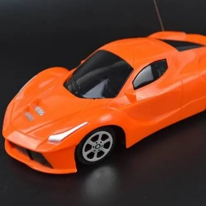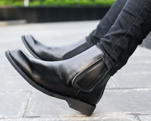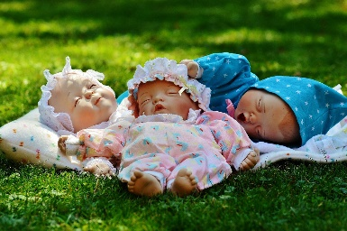

我们的专业知识，您的绝佳优势

GP420具有抗高拉力/抗高扭力/高弹性/容易着色和喷油/可完全回收的特点可制作安全的各种颜色的玩具和鞋材。

具行业内符合最高质量标准。 无论是彩色的，高透明度的，抗撕裂的还是特

**安全第一：**

符合市场要求的标准：

通过FDA177.2600水性测试、GB4806.7食品级测试；

不含乳胶，PVC，邻苯二甲酸盐或重金属

可完全回收

**耐用性：**

出色的机械性能，例如良好的抗高扭力和抗拉强度，高弹性

硬度范围从邵氏 A 10 到 邵氏 A 95

与我们的专家交流！

**盛格乐瑞橡塑（越南）有限公司-** 东南亚地区

 candy@sungallon.com